
TRƯỜNG ĐẠI HỌC QUY NHƠN
KHOA CÔNG NGHỆ THÔNG TIN
----------



MỘT SỐ VẤN ĐỀ HIỆN ĐẠI CỦA KHOA HỌC DỮ LIỆU

ĐỀ TÀI: NHẬN DIỆN BIỂN BÁO GIAO THÔNG ĐƯỜNG BỘ Ở VIỆT NAM

Giảng viên: TS. Trần Thiên Thành
Nhóm sinh viên: Nguyễn Đình Văn
Đỗ Thị Mỹ Duyên
Nguyễn Thị Ngọc Hà
Mã lớp học phần: 252105032001

Gia Lai, tháng 6 năm 2026

NHIỆM VỤ CỦA TỪNG THÀNH VIÊN

Sinh viên | Mã sinh viên | Nhiệm vụ | Tiến độ hoàn thành
Nguyễn Thị Ngọc Hà |  | Phụ trách dữ liệu, thu thập dữ liệu, xử lý dữ liệu, chuẩn hóa dữ liệu đầu vào. | 100%
Đỗ Thị Mỹ Duyên |  | Phụ trách embedding, xây dựng biểu diễn vector, tính toán độ tương đồng và hỗ trợ đánh giá kết quả. | 100%
Nguyễn Đình Văn |  | Phụ trách Backend và Frontend, xây dựng API, xử lý luồng dữ liệu, thiết kế giao diện và tích hợp hệ thống. | 100%

MỤC LỤC
I. Lời cảm ơn 3
II. Tổng quan về đề tài 4
1. Lý do chọn đề tài 4
2. Mục tiêu của đề tài 4
3. Phạm vi của đề tài 5
4. Input và output của hệ thống 5
III. Cơ sở lý thuyết 6
1. Tìm kiếm ảnh theo nội dung 6
2. Vector embedding 6
3. Cosine similarity 6
4. Zero-shot classification 7
IV. Dữ liệu sử dụng 7
1. Tổ chức dữ liệu 7
2. Ý nghĩa các trường metadata 8
3. Quá trình làm sạch dữ liệu 9
4. Vai trò của dữ liệu trong hệ thống 10
V. Các công nghệ được sử dụng 10
1. CLIP 10
2. FAISS 10
3. FastAPI 10
4. ReactJS 11
5. PIL, PyTorch và Pandas 11
VI. Kiến trúc hệ thống 12
1. Tổng quan kiến trúc 12
2. Luồng chuẩn bị dữ liệu offline 13
3. Luồng xử lý realtime 13
VII. Các bước thực hiện 14
1. Chuẩn hóa ảnh đầu vào 14
2. Encode ảnh bằng CLIP 15
3. OOD Check 15
4. Tìm kiếm bằng FAISS 16
5. Text Re-ranking 16
6. Mirror Fix 17
7. Trả kết quả về frontend 17
VIII. Đánh giá kết quả 19
1. Cách đánh giá 19
2. Kết quả đạt được 20
3. Nhận xét kết quả 20
IX. Kết luận 21
X. Hướng phát triển 22
XI. Tài liệu tham khảo 23

I. Lời cảm ơn
Trước hết, nhóm em xin gửi lời cảm ơn chân thành đến Thầy Trần Thiên Thành, giảng viên phụ trách học phần Một số vấn đề hiện đại của Khoa học dữ liệu, đã hướng dẫn, góp ý và định hướng cho nhóm trong quá trình thực hiện đề tài. Những góp ý của Thầy đã giúp nhóm nhìn nhận rõ hơn cách triển khai một bài toán khoa học dữ liệu từ dữ liệu đầu vào, biểu diễn embedding, tìm kiếm vector cho đến xây dựng hệ thống có thể sử dụng được trên giao diện người dùng.
Trong quá trình thực hiện đề tài, nhóm có cơ hội vận dụng nhiều kiến thức đã học vào một bài toán thực tế là nhận diện biển báo giao thông đường bộ ở Việt Nam. Thông qua đó, nhóm hiểu rõ hơn về cách tổ chức dữ liệu ảnh, sử dụng mô hình CLIP để biểu diễn ảnh và văn bản, xây dựng chỉ mục tìm kiếm bằng FAISS, cũng như thiết kế API để kết nối giữa backend và frontend.
Với vai trò là sinh viên năm cuối, nhóm nhận thấy đề tài không chỉ giúp củng cố kiến thức chuyên ngành mà còn giúp rèn luyện thêm kỹ năng làm việc nhóm, phân chia nhiệm vụ, xử lý lỗi và hoàn thiện sản phẩm theo từng giai đoạn. Đây là những kinh nghiệm có ý nghĩa đối với nhóm trước khi bước vào môi trường làm việc thực tế.
Do thời gian thực hiện còn hạn chế, báo cáo khó tránh khỏi những thiếu sót. Nhóm em rất mong nhận được sự góp ý của Thầy để có thể tiếp tục cải thiện đề tài trong thời gian tới.

II. Tổng quan về đề tài

1. Lý do chọn đề tài
Biển báo giao thông đường bộ là một thành phần quan trọng trong hệ thống giao thông, giúp người tham gia giao thông nhận biết quy định, cảnh báo nguy hiểm và định hướng di chuyển an toàn. Việc hiểu đúng ý nghĩa của biển báo không chỉ giúp người tham gia giao thông tuân thủ luật, mà còn góp phần hạn chế vi phạm và giảm nguy cơ xảy ra tai nạn.
Tuy nhiên, trong thực tế, hệ thống biển báo giao thông có nhiều loại khác nhau về hình dạng, màu sắc, ký hiệu và ý nghĩa. Một số biển báo có hình thức khá giống nhau hoặc chỉ khác nhau ở một vài chi tiết nhỏ, khiến người dùng dễ nhầm lẫn nếu không nắm chắc quy chuẩn. Đặc biệt, với những người mới học luật giao thông hoặc ít tiếp xúc với một số nhóm biển báo, việc nhận diện và hiểu đúng ý nghĩa biển báo vẫn còn gặp khó khăn.
Từ nhu cầu đó, nhóm lựa chọn đề tài “Nhận diện biển báo giao thông đường bộ ở Việt Nam”. Hệ thống cho phép người dùng đưa vào một ảnh chứa biển báo, sau đó trả về các thông tin liên quan như biển mẫu, mã biển, loại biển, chức năng (mô tả) và lời khuyên khi tham gia giao thông. Đây là bài toán phù hợp với hướng tiếp cận của khoa học dữ liệu vì có sự kết hợp giữa thu thập dữ liệu, xử lý ảnh, biểu diễn dữ liệu dưới dạng vector, tìm kiếm tương đồng, đánh giá kết quả và hiển thị trực quan cho người dùng.

2. Mục tiêu của đề tài
Mục tiêu chính của đề tài là xây dựng một hệ thống có khả năng nhận diện biển báo giao thông từ ảnh đầu vào bằng cách kết hợp mô hình CLIP Embeddings và thư viện tìm kiếm vector FAISS. Thay vì huấn luyện một mô hình phân loại ảnh từ đầu, hệ thống tận dụng mô hình pretrained để chuyển ảnh thành vector embedding, sau đó tìm kiếm ảnh mẫu có độ tương đồng cao nhất trong tập dữ liệu đã chuẩn bị.
Bên cạnh việc nhận diện biển báo, hệ thống còn hướng đến việc cung cấp phần giải thích kết quả cho người dùng. Cụ thể, hệ thống trả về biển mẫu, loại biển, mã biển, ý nghĩa và lời khuyên tương ứng. Điều này giúp người dùng không chỉ biết ảnh đầu vào giống biển báo nào, mà còn hiểu được chức năng của biển báo đó và cách xử lý phù hợp khi gặp trong thực tế.

3. Phạm vi của đề tài
Phạm vi của đề tài tập trung vào nhận diện biển báo giao thông đường bộ ở Việt Nam dựa trên tập dữ liệu ảnh đã được nhóm chuẩn bị. Hệ thống hiện xử lý ảnh tĩnh do người dùng tải lên hoặc ảnh đã được cắt vùng biển báo trên giao diện. Đề tài chưa đi sâu vào nhận diện trực tiếp từ video, camera giao thông hoặc các tình huống phức tạp ngoài thực tế như ảnh bị che khuất nhiều, ảnh quá mờ hoặc biển báo bị biến dạng nghiêm trọng.
Các nhóm biển báo chính được xét trong đề tài gồm biển cấm, biển nguy hiểm, biển hiệu lệnh, biển chỉ dẫn và biển phụ. Trong phạm vi học phần, hệ thống được xây dựng ở mức demo ứng dụng, có thể mở rộng thêm khi bổ sung dữ liệu, cập nhật metadata và xây dựng lại FAISS index.

4. Input và output của hệ thống
Input của hệ thống là ảnh có chứa biển báo giao thông. Ảnh có thể được người dùng tải lên từ máy tính hoặc được cắt vùng biển báo trực tiếp trên giao diện. Trước khi đưa vào mô hình, backend sẽ thực hiện các bước chuẩn hóa ảnh như đọc ảnh, chuyển ảnh về định dạng RGB và resize về kích thước phù hợp với mô hình CLIP.
Output của hệ thống là danh sách kết quả nhận diện được sắp xếp theo mức độ tương đồng. Mỗi kết quả bao gồm độ biển mẫu, tương đồng, mã biển, loại biển, ý nghĩa, lời khuyên và đường dẫn ảnh mẫu để hiển thị trên giao diện. Kết quả được backend trả về frontend dưới dạng JSON, sau đó frontend trình bày lại dưới dạng giao diện trực quan để người dùng dễ theo dõi.

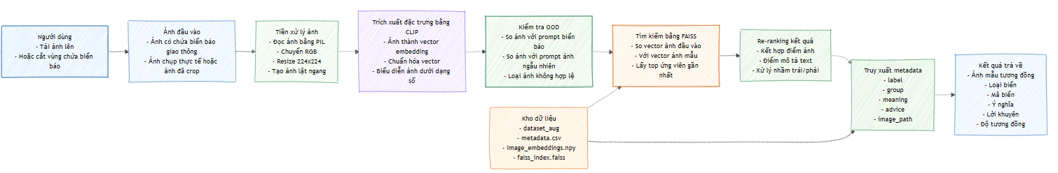

Hình 1: Sơ đồ tổng quan bài toán nhận diện biển báo giao thông từ ảnh đầu vào

III. Cơ sở lý thuyết

1. Tìm kiếm ảnh theo nội dung
Tìm kiếm ảnh theo nội dung là kỹ thuật truy xuất hình ảnh dựa trên đặc trưng trực tiếp của ảnh, thay vì chỉ dựa vào tên file, thư mục hoặc metadata được nhập thủ công. Với cách tiếp cận này, hệ thống sẽ phân tích nội dung bên trong ảnh, chuyển ảnh thành dạng biểu diễn số và dùng biểu diễn đó để tìm những ảnh có đặc điểm tương tự.
Trong đề tài này, ảnh biển báo giao thông được chuyển thành vector embedding thông qua mô hình CLIP. Sau đó, hệ thống so sánh vector của ảnh đầu vào với các vector ảnh mẫu đã được chuẩn bị trước để tìm ra những ảnh có độ tương đồng cao nhất. Cách làm này phù hợp với bài toán nhận diện biển báo vì nhiều biển báo có đặc trưng hình học và màu sắc rõ ràng như hình tròn viền đỏ, tam giác vàng, hình tròn xanh hoặc hình chữ nhật xanh.
Tuy nhiên, một số biển báo có hình thức khá giống nhau, chỉ khác nhau ở ký hiệu hoặc hướng mũi tên. Vì vậy, ngoài bước tìm kiếm ảnh tương đồng, hệ thống cần bổ sung thêm các bước xử lý như text re-ranking và mirror fix để cải thiện độ chính xác của kết quả.

2. Vector embedding
Vector embedding là cách biểu diễn các dữ liệu phức tạp như ảnh hoặc văn bản thành một vector số có số chiều cố định. Mỗi vector gồm nhiều giá trị số, trong đó toàn bộ vector mang thông tin đặc trưng của dữ liệu gốc. Nhờ cách biểu diễn này, máy tính có thể so sánh ảnh hoặc văn bản thông qua các phép tính trên vector.
Trong hệ thống, ảnh biển báo sau khi đi qua mô hình CLIP được biểu diễn thành vector embedding. Vector này không lưu lại từng pixel của ảnh, mà biểu diễn các đặc trưng quan trọng của ảnh như hình dạng, màu sắc, ký hiệu và nội dung tổng quát. Khi hai ảnh có nội dung gần giống nhau, vector của chúng có xu hướng nằm gần nhau trong không gian embedding.
Dựa trên đặc điểm đó, hệ thống có thể tìm kiếm ảnh biển báo tương tự bằng cách đo khoảng cách hoặc độ tương đồng giữa vector ảnh đầu vào và vector của các ảnh mẫu trong tập dữ liệu.

3. Cosine similarity
Cosine similarity là độ đo thường được sử dụng để xác định mức độ tương đồng giữa hai vector. Độ đo này dựa trên góc giữa hai vector trong không gian, thay vì chỉ xét độ lớn tuyệt đối của vector. Nếu hai vector có hướng gần giống nhau, giá trị cosine similarity sẽ cao. Ngược lại, nếu hai vector khác hướng nhiều, giá trị tương đồng sẽ thấp hơn.
Trong đề tài, cosine similarity được dùng để so sánh vector của ảnh đầu vào với vector của các ảnh mẫu. Trước khi so sánh, các vector được chuẩn hóa L2 để có độ dài bằng 1. Khi đó, phép nhân vô hướng giữa hai vector có thể được xem như cosine similarity. Đây là lý do trong quá trình xử lý, hệ thống có thể sử dụng phép tính torch.matmul để tính điểm tương đồng giữa các vector.
Nhờ cosine similarity, hệ thống có thể xếp hạng các ảnh mẫu theo mức độ giống với ảnh đầu vào và chọn ra những kết quả có độ tương đồng cao nhất.

4. Zero-shot classification
Zero-shot classification là khả năng phân loại dữ liệu mà không cần huấn luyện lại mô hình trên đúng tập nhãn cụ thể của bài toán. Với mô hình CLIP, ảnh và văn bản có thể được biểu diễn trong cùng một không gian embedding. Vì vậy, hệ thống có thể so sánh một ảnh với các câu mô tả dạng văn bản để xác định ảnh đó phù hợp với mô tả nào hơn.
Trong đề tài này, zero-shot classification được sử dụng ở bước OOD Check nhằm kiểm tra ảnh đầu vào có phải là ảnh biển báo giao thông hay không. Backend sẽ so sánh vector ảnh đầu vào với các prompt text mô tả ảnh biển báo và các prompt text mô tả ảnh không liên quan như tài liệu, động vật, phong cảnh hoặc vật thể ngẫu nhiên.
Nếu ảnh đầu vào có độ tương đồng với nhóm mô tả không liên quan cao hơn nhóm mô tả biển báo, hệ thống sẽ xem ảnh đó là ảnh không hợp lệ và từ chối xử lý tiếp. Cách làm này giúp hạn chế trường hợp người dùng tải lên ảnh không phải biển báo nhưng hệ thống vẫn cố gắng trả về một kết quả nhận diện không phù hợp.

IV. Dữ liệu sử dụng

1. Tổ chức dữ liệu
Dữ liệu của hệ thống gồm các ảnh biển báo giao thông đường bộ ở Việt Nam, được lưu trong thư mục dataset_aug, cùng với file metadata.csv dùng để quản lý thông tin mô tả cho từng ảnh. Trong đó, ảnh biển báo đóng vai trò là dữ liệu mẫu để hệ thống tạo embedding và tìm kiếm tương đồng, còn metadata giúp liên kết mỗi ảnh với các thông tin như nhóm biển, mã biển, ý nghĩa và lời khuyên cho người tham gia giao thông.
Theo file metadata hiện tại, hệ thống có khoảng 5.989 dòng dữ liệu nhận diện, tương ứng với 332 mã biển báo khác nhau. Dữ liệu được chia thành 5 nhóm chính gồm biển cấm, biển nguy hiểm, biển hiệu lệnh, biển chỉ dẫn và biển phụ. Cách tổ chức này giúp hệ thống dễ quản lý dữ liệu, đồng thời thuận tiện hơn khi tra cứu và hiển thị kết quả nhận diện cho người dùng.
Nguồn dữ liệu của đề tài được xây dựng dựa trên hệ thống biển báo giao thông đường bộ Việt Nam theo QCVN 41. QCVN 41 được sử dụng làm căn cứ để xác định mã biển, nhóm biển, ý nghĩa và chức năng của từng biển báo. Các ảnh biển báo được nhóm thu thập, tổng hợp từ các nguồn hình ảnh công khai, sau đó đối chiếu lại với QCVN 41 để gán nhãn và mô tả cho đúng chuẩn.
Do QCVN 41 là tài liệu quy chuẩn chứ không phải một bộ dữ liệu ảnh hoàn chỉnh, nhóm không sử dụng QCVN như một nguồn ảnh trực tiếp. Thay vào đó, QCVN đóng vai trò là cơ sở chuẩn hóa thông tin nhãn, còn tập ảnh được tổ chức lại trong thư mục dataset_aug theo từng nhóm biển và từng mã biển.
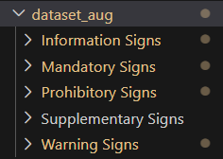
Hình 2: Cấu trúc thư mục dataset_aug và các nhóm biển báo.

2. Ý nghĩa các trường metadata
File metadata.csv chứa các trường thông tin chính phục vụ cho quá trình nhận diện và hiển thị kết quả. Trường image_path lưu đường dẫn đến ảnh mẫu trong tập dữ liệu. Trường group cho biết ảnh thuộc nhóm biển báo nào. Trường group_source thể hiện thư mục nguồn ban đầu của ảnh. Trường label là mã biển báo, được dùng để xác định loại biển cụ thể. Trường meaning mô tả chức năng hoặc ý nghĩa của biển báo. Trường class_id là mã lớp dạng số, hỗ trợ việc quản lý dữ liệu theo lớp. Trường advice cung cấp lời khuyên tương ứng cho người tham gia giao thông.
Metadata không phải là mô hình AI, mà là bảng dữ liệu tra cứu đi kèm với tập ảnh mẫu. Sau khi FAISS tìm được chỉ số của các ảnh mẫu gần nhất với ảnh đầu vào, backend sử dụng chỉ số đó để tra cứu trong metadata và lấy ra các thông tin cần hiển thị như mã biển, loại biển, ý nghĩa, lời khuyên và đường dẫn ảnh mẫu.
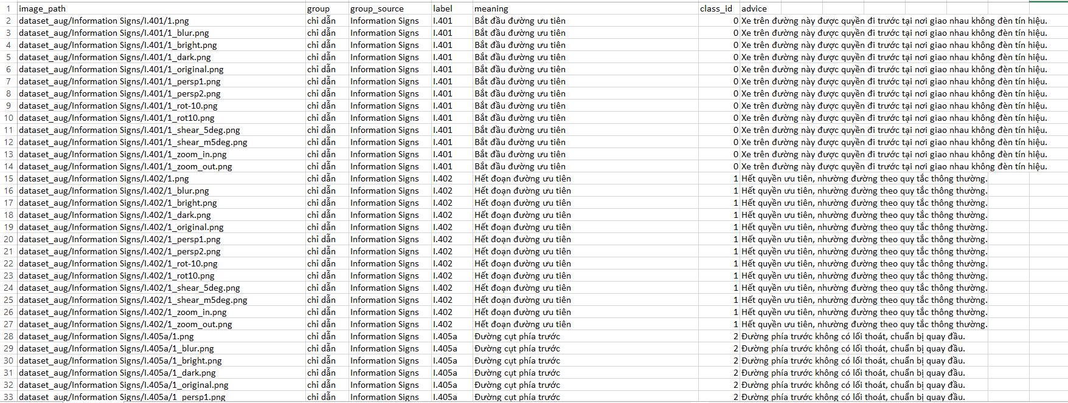
Hình 3: Minh họa file metadata.csv và các trường dữ liệu chính.

3. Quá trình làm sạch dữ liệu
Trong quá trình chuẩn bị dữ liệu, nhóm kiểm tra lại đường dẫn ảnh để đảm bảo các ảnh được khai báo trong metadata thực sự tồn tại trong thư mục dữ liệu. Bên cạnh đó, nhóm chuẩn hóa tên nhóm biển, tách riêng nhóm biển phụ và chỉnh sửa một số mô tả chưa phù hợp để dữ liệu thống nhất hơn khi sử dụng trong hệ thống.
Ngoài ra, nhóm cũng kiểm tra các ảnh đại diện như 1.png (ảnh gốc) để đảm bảo frontend có thể hiển thị kết quả ổn định. Một số ảnh ban đầu bị lỗi, không đọc được bằng PIL hoặc có thể gây lỗi khi hiển thị. Với các trường hợp này, nhóm xử lý bằng cách tạo lại ảnh đại diện từ ảnh hợp lệ trong cùng thư mục, hoặc tạo ảnh placeholder nếu không còn ảnh hợp lệ. Việc làm sạch này giúp hạn chế lỗi trong quá trình tạo embedding, xây dựng FAISS index và hiển thị kết quả trên giao diện.
Để tạo tập dataset_aug, nhóm bắt đầu từ các ảnh đại diện của từng mã biển, ảnh gốc là file 1.png trong từng thư mục mã biển. Sau đó, script tăng cường dữ liệu tạo thêm các biến thể như ảnh làm mờ, tăng sáng, giảm sáng, xoay, biến dạng phối cảnh, shear, zoom in và zoom out. Các biến thể này giúp mô phỏng điều kiện chụp thực tế như ảnh bị nghiêng, mờ, thiếu sáng hoặc chụp từ góc lệch.
File metadata.csv được tạo bằng cách duyệt qua các thư mục trong dataset_aug, lấy đường dẫn từng ảnh, tên nhóm biển và mã biển từ cấu trúc thư mục. Sau đó, nhóm bổ sung hoặc ghép thêm các thông tin mô tả như meaning và advice cho từng mã biển. Nhờ đó, mỗi ảnh trong tập dữ liệu đều có bản ghi tương ứng để phục vụ cả quá trình tạo embedding lẫn hiển thị kết quả.

4. Vai trò của dữ liệu trong hệ thống
Dữ liệu ảnh và metadata giữ vai trò quan trọng trong toàn bộ pipeline nhận diện. Dữ liệu ảnh được dùng để tạo vector embedding thông qua mô hình CLIP, sau đó các vector này được lưu vào FAISS index để phục vụ quá trình tìm kiếm ảnh tương đồng.
Metadata được sử dụng ở hai thời điểm chính. Thứ nhất, khi hệ thống khởi động, metadata được dùng để tạo các prompt text phục vụ bước text re-ranking. Thứ hai, sau khi FAISS trả về kết quả tìm kiếm, backend dùng metadata để lấy các thông tin như label, group, meaning, advice và image_path nhằm trả kết quả đầy đủ cho frontend. Nhờ sự kết hợp giữa ảnh mẫu và metadata, hệ thống không chỉ trả về ảnh tương đồng mà còn cung cấp được phần giải thích có ý nghĩa cho người dùng.

V. Các công nghệ được sử dụng

1. CLIP
CLIP là mô hình học biểu diễn liên kết giữa ảnh và văn bản. Mô hình gồm hai thành phần chính: Vision Encoder dùng để mã hóa ảnh thành vector embedding và Text Encoder dùng để mã hóa văn bản thành vector embedding. Điểm mạnh của CLIP là ảnh và văn bản có nội dung liên quan sẽ được biểu diễn gần nhau trong cùng một không gian embedding.
Trong đề tài, nhóm sử dụng CLIP để mã hóa ảnh người dùng tải lên, ảnh mẫu trong tập dữ liệu và các prompt text được tạo từ metadata. Nhờ đó, hệ thống có thể thực hiện cả hai dạng so sánh: so sánh ảnh với ảnh để tìm biển báo tương tự và so sánh ảnh với mô tả văn bản để hỗ trợ các bước như OOD Check và text re-ranking.

2. FAISS
FAISS là thư viện tìm kiếm vector hiệu năng cao, được sử dụng để truy xuất nhanh các vector có độ tương đồng cao với vector đầu vào. Sau khi toàn bộ ảnh mẫu được mã hóa thành vector embedding bằng CLIP, các vector này được lưu vào FAISS index. Khi người dùng gửi một ảnh mới, hệ thống chỉ cần mã hóa ảnh đó thành vector và dùng FAISS để tìm các vector ảnh mẫu gần nhất.
Việc sử dụng FAISS giúp tăng tốc quá trình tìm kiếm. Thay vì phải duyệt qua từng ảnh mẫu và tính toán độ tương đồng thủ công, hệ thống có thể truy vấn trực tiếp trên index đã được xây dựng trước để lấy ra top ứng viên phù hợp trong thời gian ngắn.

3. FastAPI
FastAPI được sử dụng để xây dựng backend cho hệ thống. API chính của hệ thống là /search, có nhiệm vụ nhận ảnh từ frontend, xử lý ảnh đầu vào, gọi mô hình CLIP để tạo embedding, thực hiện kiểm tra OOD, tìm kiếm bằng FAISS và trả kết quả về frontend dưới dạng JSON.
FastAPI phù hợp với đề tài vì được xây dựng trên Python, dễ tích hợp với các thư viện machine learning như PyTorch, FAISS, PIL và Pandas. Bên cạnh đó, FastAPI có cú pháp rõ ràng, hỗ trợ xây dựng API nhanh và thuận tiện cho việc thử nghiệm hệ thống.

4. ReactJS
ReactJS được sử dụng để xây dựng giao diện người dùng. Giao diện hỗ trợ người dùng chọn ảnh, kéo thả ảnh, crop vùng biển báo, gửi ảnh lên backend và hiển thị danh sách kết quả nhận diện. Frontend không trực tiếp thực hiện nhận diện, mà đóng vai trò giao tiếp với người dùng và gọi API backend để lấy kết quả.
Cách tách frontend và backend giúp hệ thống dễ phát triển, dễ kiểm thử và thuận tiện hơn khi cần mở rộng giao diện hoặc thay đổi phần xử lý phía server.

5. PIL, PyTorch và Pandas
PIL được dùng để đọc và xử lý ảnh đầu vào, bao gồm chuyển ảnh về định dạng RGB và resize ảnh về kích thước phù hợp với mô hình. PyTorch được sử dụng để chạy mô hình CLIP và thực hiện các phép tính tensor trong quá trình tạo embedding, chuẩn hóa vector và tính độ tương đồng. Pandas được dùng để đọc, kiểm tra và xử lý file metadata.csv.
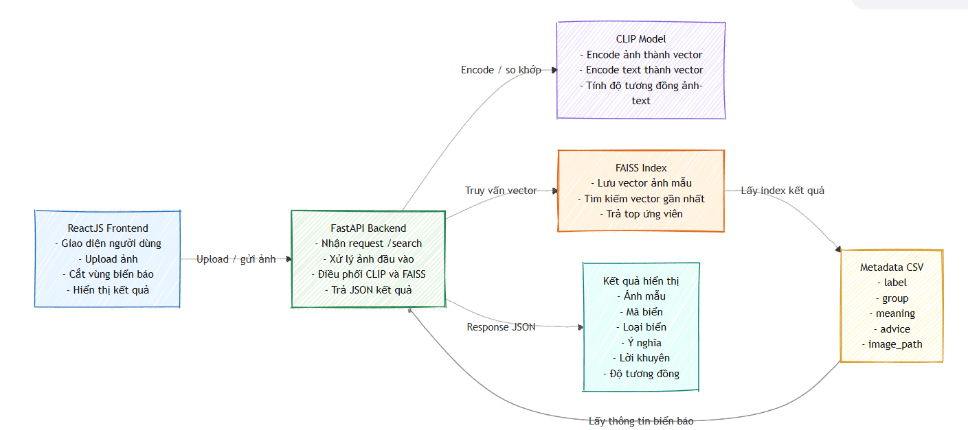
Hình 4: Minh họa vai trò của CLIP, FAISS, FastAPI và ReactJS trong hệ thống.

Công nghệ | Vai trò trong đề tài
CLIP | Tạo vector embedding cho ảnh và text.
FAISS | Tìm kiếm vector ảnh mẫu gần vector ảnh đầu vào nhất.
FastAPI | Xây dựng API /search và xử lý backend.
ReactJS | Xây dựng giao diện upload/crop ảnh và hiển thị kết quả.
Pandas/PIL/PyTorch | Đọc metadata, xử lý ảnh và chạy mô hình.

VI. Kiến trúc hệ thống

1. Tổng quan kiến trúc
Kiến trúc của hệ thống được chia thành hai luồng xử lý chính: luồng chuẩn bị dữ liệu offline và luồng xử lý realtime khi người dùng gửi ảnh lên hệ thống. Luồng offline chịu trách nhiệm xử lý trước tập dữ liệu ảnh mẫu, tạo vector embedding và xây dựng FAISS index. Luồng realtime chịu trách nhiệm nhận ảnh từ frontend, xử lý ảnh đầu vào, thực hiện nhận diện và trả kết quả về giao diện người dùng.
Việc tách hệ thống thành hai luồng như trên giúp quá trình nhận diện diễn ra nhanh hơn. Những công việc có chi phí tính toán lớn như encode toàn bộ tập dữ liệu ảnh và xây dựng FAISS index được thực hiện trước ở giai đoạn offline. Khi người dùng gửi ảnh, backend chỉ cần encode ảnh đầu vào, kiểm tra tính hợp lệ, tìm kiếm trong index đã có sẵn và trả kết quả. Cách tổ chức này phù hợp với bài toán demo nhận diện biển báo, vì dữ liệu mẫu không thay đổi liên tục trong mỗi lần truy vấn.
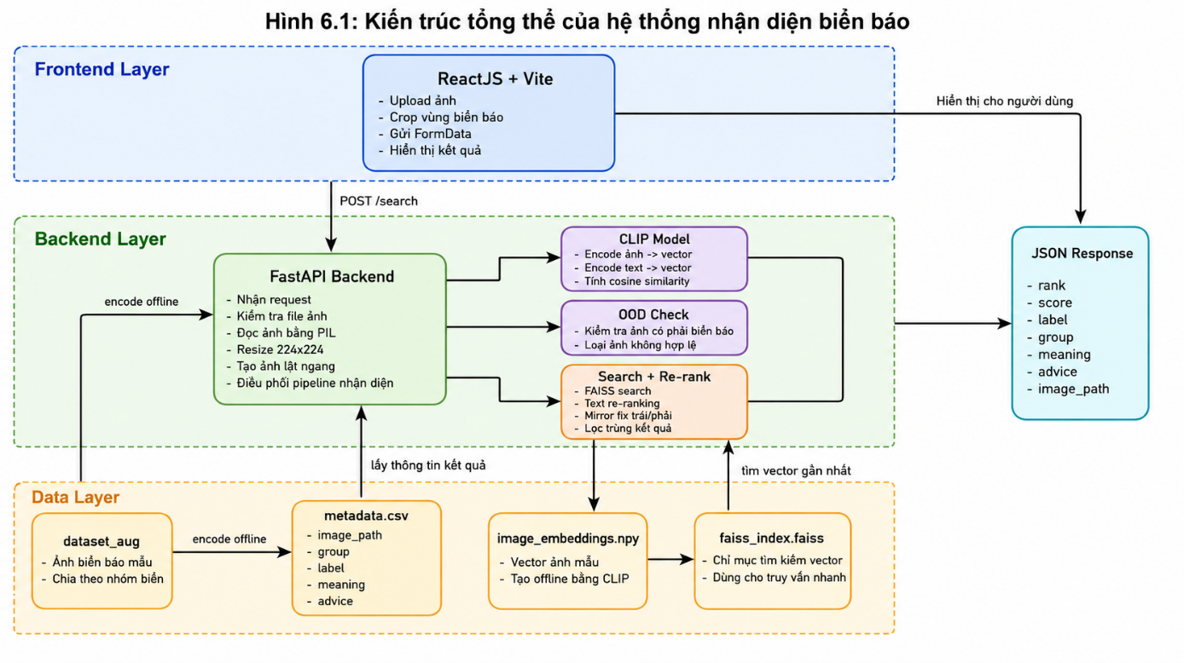
Hình 5: Kiến trúc tổng thể của hệ thống nhận diện biển báo.

2. Luồng chuẩn bị dữ liệu offline
Ở luồng offline, hệ thống đọc file metadata.csv để lấy thông tin các ảnh mẫu trong tập dữ liệu. Với mỗi dòng dữ liệu, hệ thống lấy đường dẫn ảnh từ trường image_path, kiểm tra ảnh có tồn tại và có thể đọc được hay không. Sau đó, ảnh hợp lệ được đưa qua mô hình CLIP để tạo vector embedding.
Sau khi toàn bộ ảnh mẫu được mã hóa, hệ thống lưu các vector embedding vào file image_embeddings.npy và xây dựng FAISS index lưu trong file faiss_index.faiss. Đây là dữ liệu đã được chuẩn bị sẵn để phục vụ quá trình tìm kiếm khi người dùng truy vấn.
Khi tập dữ liệu ảnh hoặc file metadata thay đổi, nhóm có thể chạy lại script rebuild_faiss.py để cập nhật embedding và FAISS index. Việc rebuild này không cần thực hiện mỗi lần người dùng gửi ảnh, mà chỉ cần thực hiện khi dữ liệu mẫu có sự thay đổi. Nhờ vậy, hệ thống giảm được thời gian xử lý trong quá trình nhận diện realtime.
Cụ thể, script rebuild_faiss.py đọc từng dòng trong metadata.csv, lấy trường image_path để mở ảnh tương ứng, chuyển ảnh về RGB và đưa ảnh vào CLIP Vision Encoder. Vector ảnh sau khi tạo sẽ được chuẩn hóa L2 rồi lưu vào image_embeddings.npy. Cuối cùng, hệ thống thêm toàn bộ vector vào FAISS IndexFlatIP và lưu thành file faiss_index.faiss để backend sử dụng khi nhận diện.
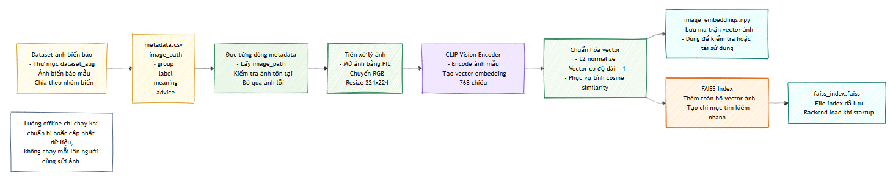
Hình 6: Luồng xử lý offline khi xây dựng FAISS index.

3. Luồng xử lý realtime
Ở luồng realtime, người dùng chọn hoặc crop ảnh biển báo trên giao diện, sau đó frontend gửi ảnh lên backend thông qua API /search. Backend tiếp nhận ảnh, đọc ảnh bằng PIL, chuyển ảnh về định dạng RGB và resize về kích thước phù hợp với mô hình CLIP.
Sau bước chuẩn hóa, ảnh đầu vào được encode bằng CLIP để tạo vector embedding. Vector này được dùng để kiểm tra OOD nhằm xác định ảnh có thuộc nhóm biển báo giao thông hay không. Nếu ảnh không hợp lệ, hệ thống trả về thông báo lỗi và không tiếp tục tìm kiếm. Nếu ảnh hợp lệ, backend đưa vector ảnh vào FAISS để tìm các ảnh mẫu có độ tương đồng cao nhất.
Sau khi có danh sách ứng viên từ FAISS, hệ thống tiếp tục thực hiện text re-ranking bằng các prompt text được tạo từ metadata, đồng thời áp dụng mirror fix để giảm nhầm lẫn đối với các biển chỉ khác nhau về hướng trái hoặc phải. Cuối cùng, backend sắp xếp kết quả theo final_score, lọc trùng nếu cần và trả về frontend dưới dạng JSON. Frontend nhận dữ liệu này và hiển thị cho người dùng các thông tin như mã biển, nhóm biển, ý nghĩa, lời khuyên, độ tương đồng và ảnh mẫu tương ứng.

Trường metadata | Ý nghĩa
image_path | Đường dẫn đến ảnh mẫu.
group | Nhóm biển báo.
label | Mã biển báo.
meaning | Ý nghĩa/chức năng của biển báo.
advice | Lời khuyên cho người tham gia giao thông.

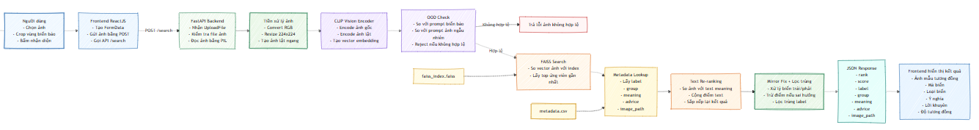
Hình 7: Luồng xử lý realtime khi người dùng gửi ảnh lên API /search.

VII. Các bước thực hiện

1. Chuẩn hóa ảnh đầu vào

Khi người dùng gửi ảnh lên hệ thống, backend sẽ đọc ảnh bằng thư viện PIL. Sau đó, ảnh được chuyển sang định dạng RGB để đảm bảo ảnh đầu vào có 3 kênh màu ổn định. Bước này giúp tránh lỗi đối với các ảnh grayscale, tức ảnh chỉ có một kênh màu xám, hoặc các ảnh có kênh alpha như ảnh PNG có nền trong suốt.

Sau khi chuyển sang RGB, ảnh được resize về kích thước 224x224. Đây là kích thước đầu vào phù hợp với mô hình CLIP được sử dụng trong hệ thống. Việc resize giúp ảnh đầu vào có kích thước đồng nhất, hạn chế lỗi khi đưa vào mô hình và đảm bảo quá trình encode ảnh diễn ra ổn định hơn.
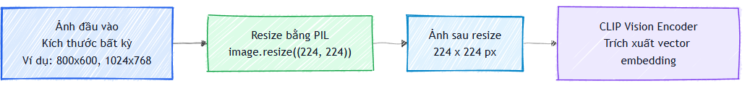
Hình 8: Minh họa quá trình resize ảnh về 224x224

2. Encode ảnh bằng CLIP
Sau khi được chuẩn hóa, ảnh đầu vào được đưa vào CLIP Vision Encoder để tạo vector embedding. Vector embedding là dạng biểu diễn số của nội dung ảnh, trong đó các đặc trưng quan trọng như màu sắc, hình dạng và ký hiệu trên biển báo được mô hình mã hóa thành một vector có số chiều cố định.
Trong hệ thống, việc so sánh không được thực hiện trực tiếp trên từng pixel của ảnh, mà được thực hiện trên các vector embedding. Cách làm này giúp hệ thống so sánh ảnh theo đặc trưng ngữ nghĩa và hình ảnh tổng quát, thay vì chỉ dựa trên sự giống nhau tuyệt đối về điểm ảnh.
Sau khi tạo vector, hệ thống thực hiện chuẩn hóa L2 để vector có độ dài bằng 1. Khi các vector đã được chuẩn hóa, phép nhân vô hướng giữa hai vector có thể được sử dụng như cosine similarity. Nhờ đó, hệ thống có thể tính được mức độ tương đồng giữa ảnh đầu vào và các ảnh mẫu trong tập dữ liệu.
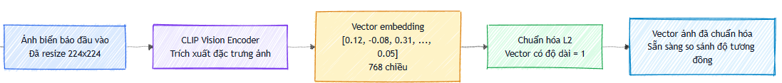
Hình 9: Minh họa CLIP chuyển ảnh thành vector embedding

3. OOD Check
OOD Check là bước kiểm tra nhằm lọc các ảnh đầu vào không thuộc nhóm biển báo giao thông. Sau khi người dùng tải ảnh lên, hệ thống sử dụng mô hình CLIP để mã hóa ảnh đầu vào thành vector đặc trưng. Đồng thời, hệ thống cũng mã hóa hai nhóm mô tả văn bản: một nhóm mô tả ảnh biển báo giao thông và một nhóm mô tả các ảnh không liên quan như tài liệu, động vật, phong cảnh hoặc các vật thể ngẫu nhiên.
Tiếp theo, backend so sánh mức độ tương đồng giữa vector ảnh đầu vào với các vector văn bản này. Nếu ảnh đầu vào có độ tương đồng với nhóm mô tả không liên quan cao hơn so với nhóm mô tả biển báo giao thông, hệ thống sẽ xem ảnh đó là ảnh không hợp lệ, trả về thông báo lỗi và không tiếp tục thực hiện bước tìm kiếm trong FAISS. Bước này giúp hạn chế trường hợp người dùng tải lên ảnh không phải biển báo nhưng hệ thống vẫn cố gắng nhận diện và trả về một biển báo gần giống nhất.
Nhóm lựa chọn cách kiểm tra này vì mô hình CLIP có khả năng học biểu diễn chung giữa ảnh và văn bản. Do đó, hệ thống có thể tận dụng đặc điểm này để so sánh ảnh đầu vào với các mô tả dạng văn bản, thay vì phải huấn luyện thêm một mô hình phân loại riêng cho việc nhận biết ảnh có phải biển báo hay không.

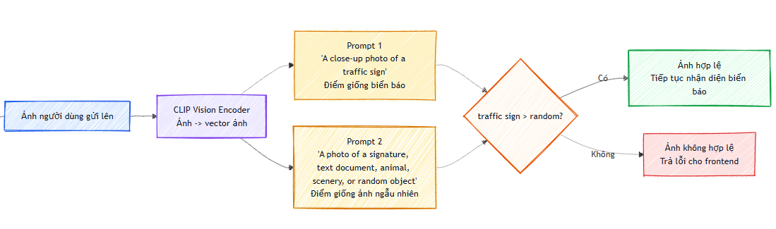
Hình 10: Minh họa OOD Check giữa ảnh biển báo và ảnh không liên quan

4. Tìm kiếm bằng FAISS
Nếu ảnh đầu vào được xác định là ảnh hợp lệ, vector ảnh sẽ được đưa vào FAISS để tìm các vector ảnh mẫu gần nhất trong tập dữ liệu. FAISS trả về hai thông tin chính là distances và indices. Trong đó, distances thể hiện điểm tương đồng giữa ảnh đầu vào và ảnh mẫu, còn indices là vị trí của các ảnh mẫu tương ứng trong dữ liệu metadata.
Sau khi nhận được indices, backend sử dụng các chỉ số này để tra cứu thông tin trong file metadata.csv. Đây là bước tra cứu dữ liệu dựa trên kết quả tìm kiếm vector, không phải là một mô hình AI dự đoán lại thông tin biển báo. Nhờ đó, hệ thống có thể lấy được các thông tin như label, group, meaning, advice và image_path để phục vụ cho bước hiển thị kết quả.
Hình 11: Minh họa FAISS tìm vector ảnh mẫu gần nhất

5. Text Re-ranking
Sau khi FAISS trả về danh sách các ứng viên dựa trên độ tương đồng hình ảnh, backend tiếp tục thực hiện bước text re-ranking để xếp hạng lại kết quả. Ở bước này, hệ thống sử dụng các prompt text được tạo từ thông tin trong metadata, chẳng hạn như nhóm biển báo và ý nghĩa của biển báo.
Mục đích của text re-ranking là bổ sung thêm thông tin ngữ nghĩa vào quá trình xếp hạng. Ví dụ, với nhóm biển cấm, prompt text có thể chứa các mô tả liên quan đến biển tròn viền đỏ hoặc tính chất cấm của biển báo. Nhờ đó, CLIP có thêm cơ sở để đánh giá mức độ phù hợp giữa ảnh đầu vào và nội dung mô tả của từng biển.
Trong hệ thống, điểm cuối cùng được tính theo công thức:
final_score = visual_score + text_score × 1.8
Trong đó, visual_score là điểm tương đồng hình ảnh, còn text_score là điểm tương đồng giữa ảnh và mô tả văn bản. Hệ số 1.8 là trọng số thực nghiệm, được sử dụng để điểm text có đủ ảnh hưởng trong quá trình xếp hạng nhưng không lấn át hoàn toàn điểm hình ảnh.
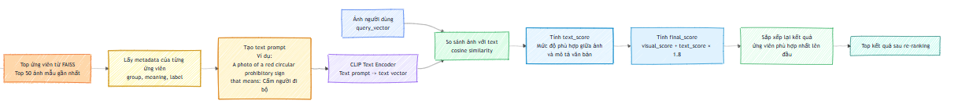
Hình 12: Minh họa text re-ranking bằng prompt từ metadata

6. Mirror Fix

Một số biển báo có hình thức gần giống nhau nhưng khác nhau ở hướng trái hoặc phải, ví dụ như biển cấm rẽ trái và cấm rẽ phải. Trong những trường hợp này, CLIP có thể nhận đúng nhóm biển nhưng vẫn nhầm hướng của ký hiệu hoặc mũi tên. Để giảm lỗi này, nhóm em có bổ sung thêm bước mirror fix.

Ở bước này, backend tạo thêm một phiên bản ảnh đầu vào được lật ngang. Sau đó, hệ thống so sánh cả ảnh gốc và ảnh lật với các vector ảnh mẫu. Nếu ảnh lật có độ tương đồng cao hơn ảnh gốc đối với một ứng viên nào đó, ứng viên này có khả năng bị sai hướng và sẽ bị trừ điểm. Ngược lại, nếu ảnh gốc giống ảnh mẫu hơn, ứng viên sẽ được cộng nhẹ điểm.

Cách xử lý này giúp hệ thống giảm nhầm lẫn đối với các biển báo có tính đối xứng hoặc chỉ khác nhau ở hướng trái/phải. Tuy nhiên, đây vẫn là một bước xử lý bổ sung mang tính thực nghiệm, nên hiệu quả có thể tiếp tục được cải thiện nếu có thêm tập validation để điều chỉnh trọng số phù hợp hơn.

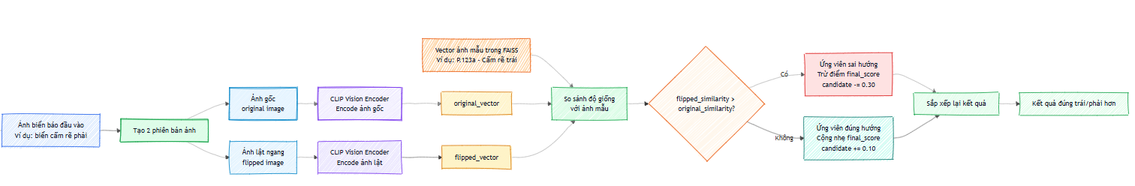
Hình 13: Minh họa mirror fix cho các biển đối xứng trái/phải.

7. Trả kết quả về frontend
Sau khi hoàn thành các bước tìm kiếm và xếp hạng, backend sắp xếp các ứng viên theo final_score, lọc các kết quả trùng label nếu cần và lấy ra top kết quả phù hợp nhất. Mỗi kết quả được đóng gói thành JSON gồm các thông tin như rank, score, label, group, meaning, advice và image_path.
Frontend nhận dữ liệu JSON từ backend và hiển thị kết quả cho người dùng. Trên giao diện, người dùng có thể xem ảnh mẫu tương ứng, độ tương đồng, mã biển, nhóm biển, ý nghĩa của biển báo và lời khuyên khi tham gia giao thông. Nhờ đó, hệ thống không chỉ trả về kết quả nhận diện mà còn cung cấp phần giải thích giúp người dùng hiểu rõ hơn về biển báo được nhận diện.
Về phía backend, quá trình tạo API bắt đầu bằng việc khởi tạo đối tượng FastAPI, cấu hình CORS để frontend có thể gọi API, mount thư mục dataset_aug để trả ảnh mẫu và định nghĩa endpoint /search. Khi endpoint /search nhận ảnh từ frontend, backend xử lý ảnh, gọi CLIP, truy vấn FAISS, tra metadata và đóng gói kết quả thành JSON.
Về phía frontend, giao diện ReactJS được xây dựng để người dùng chọn ảnh, crop vùng biển báo và gửi dữ liệu lên backend bằng FormData. Sau khi gọi API /search bằng fetch, frontend nhận JSON trả về và hiển thị từng kết quả gồm ảnh mẫu, độ tương đồng, mã biển, nhóm biển, ý nghĩa và lời khuyên.

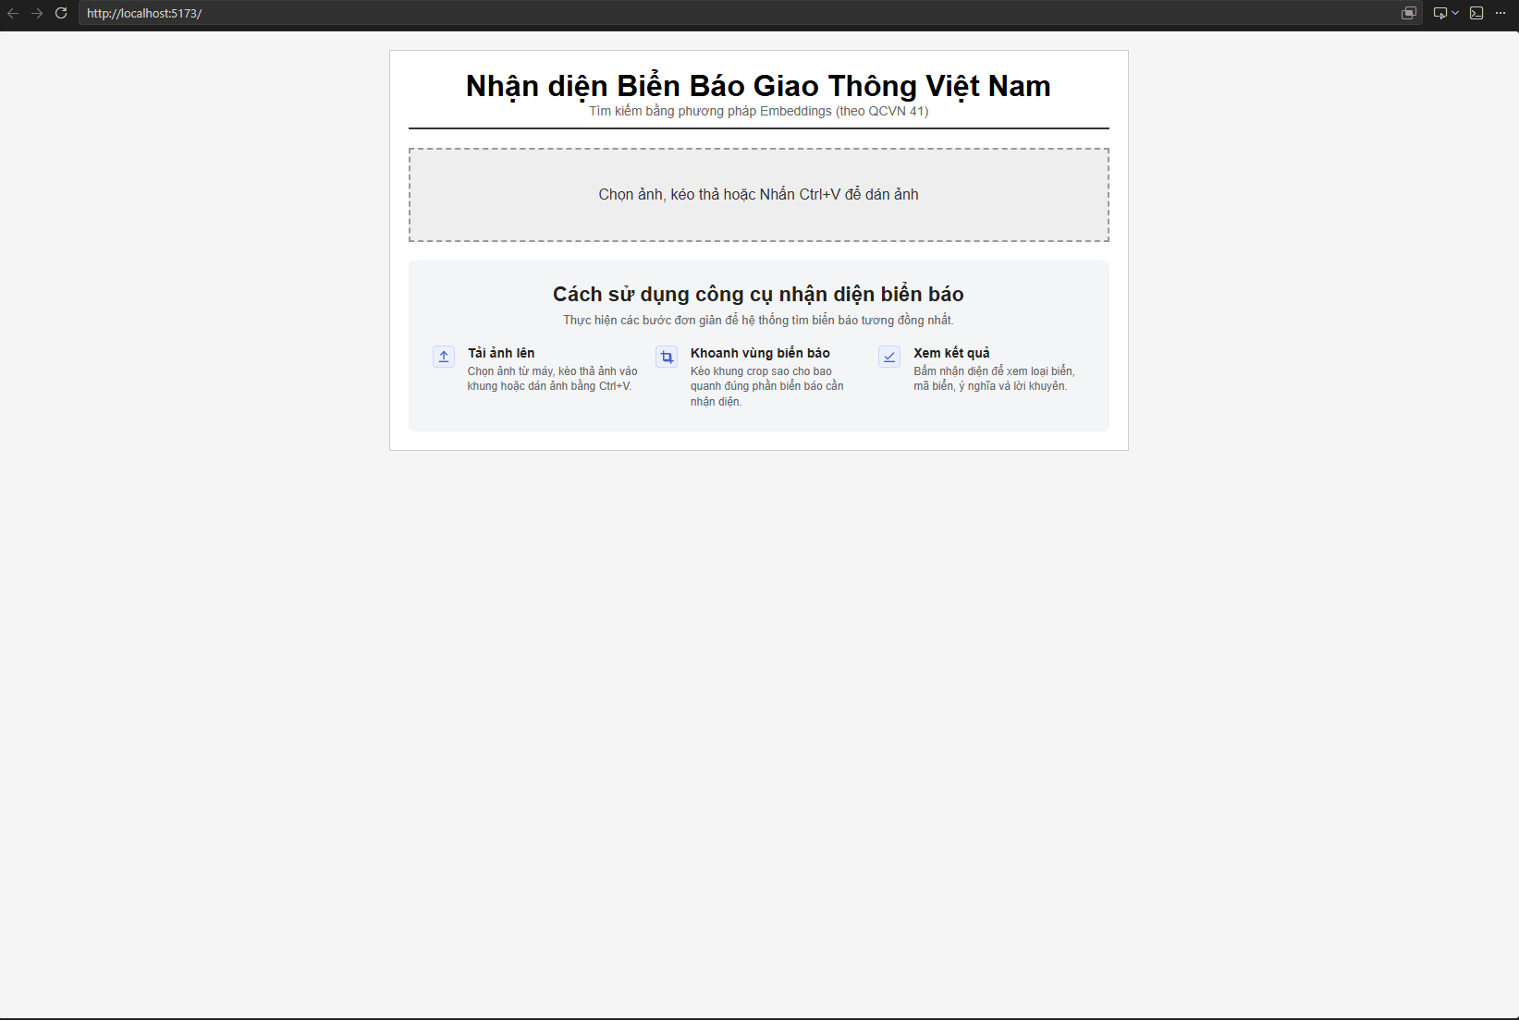
Hình 14: Giao diện trang chủ
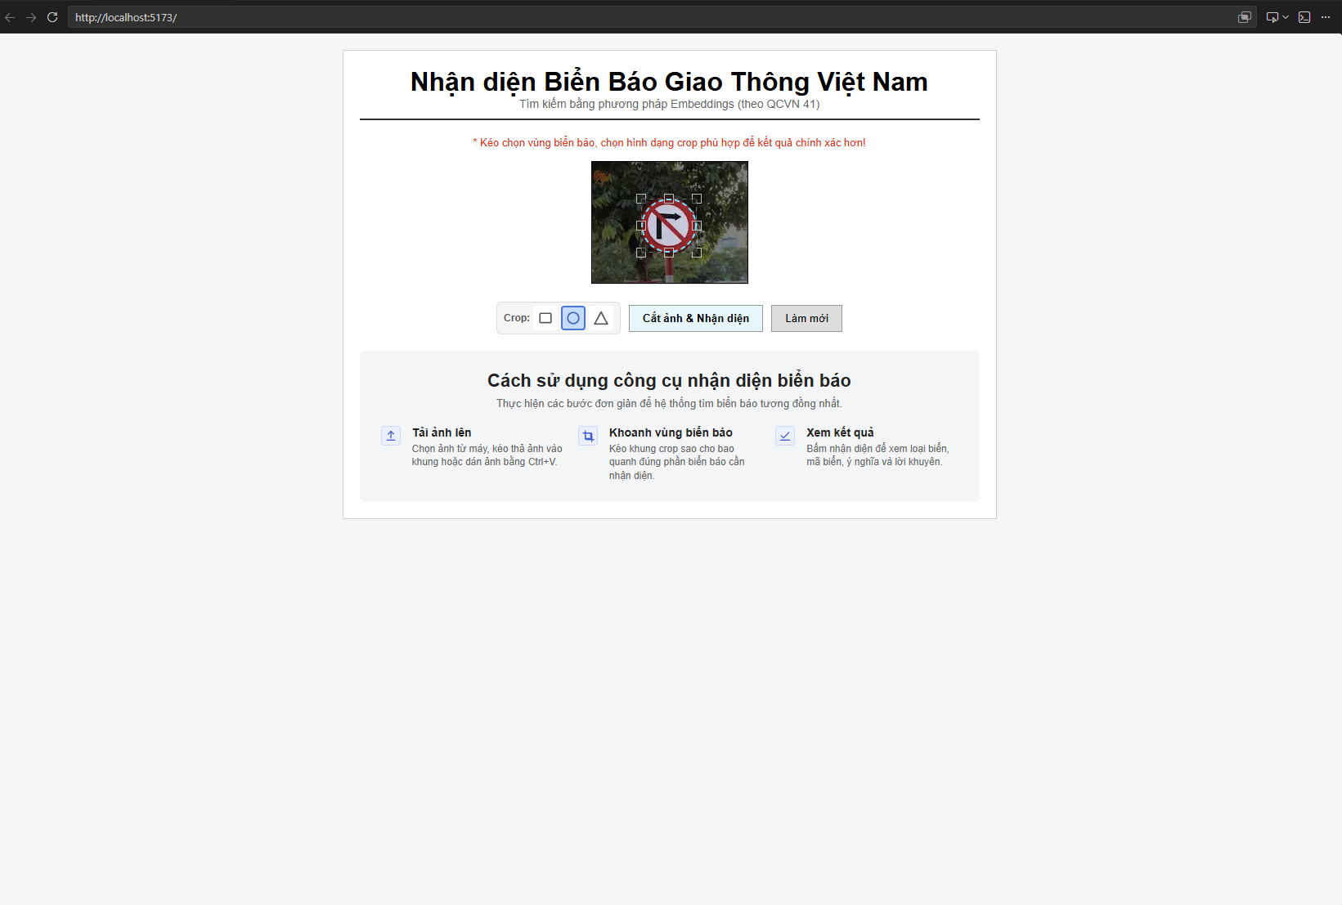
Hình 15: Hình ảnh được nhận diện
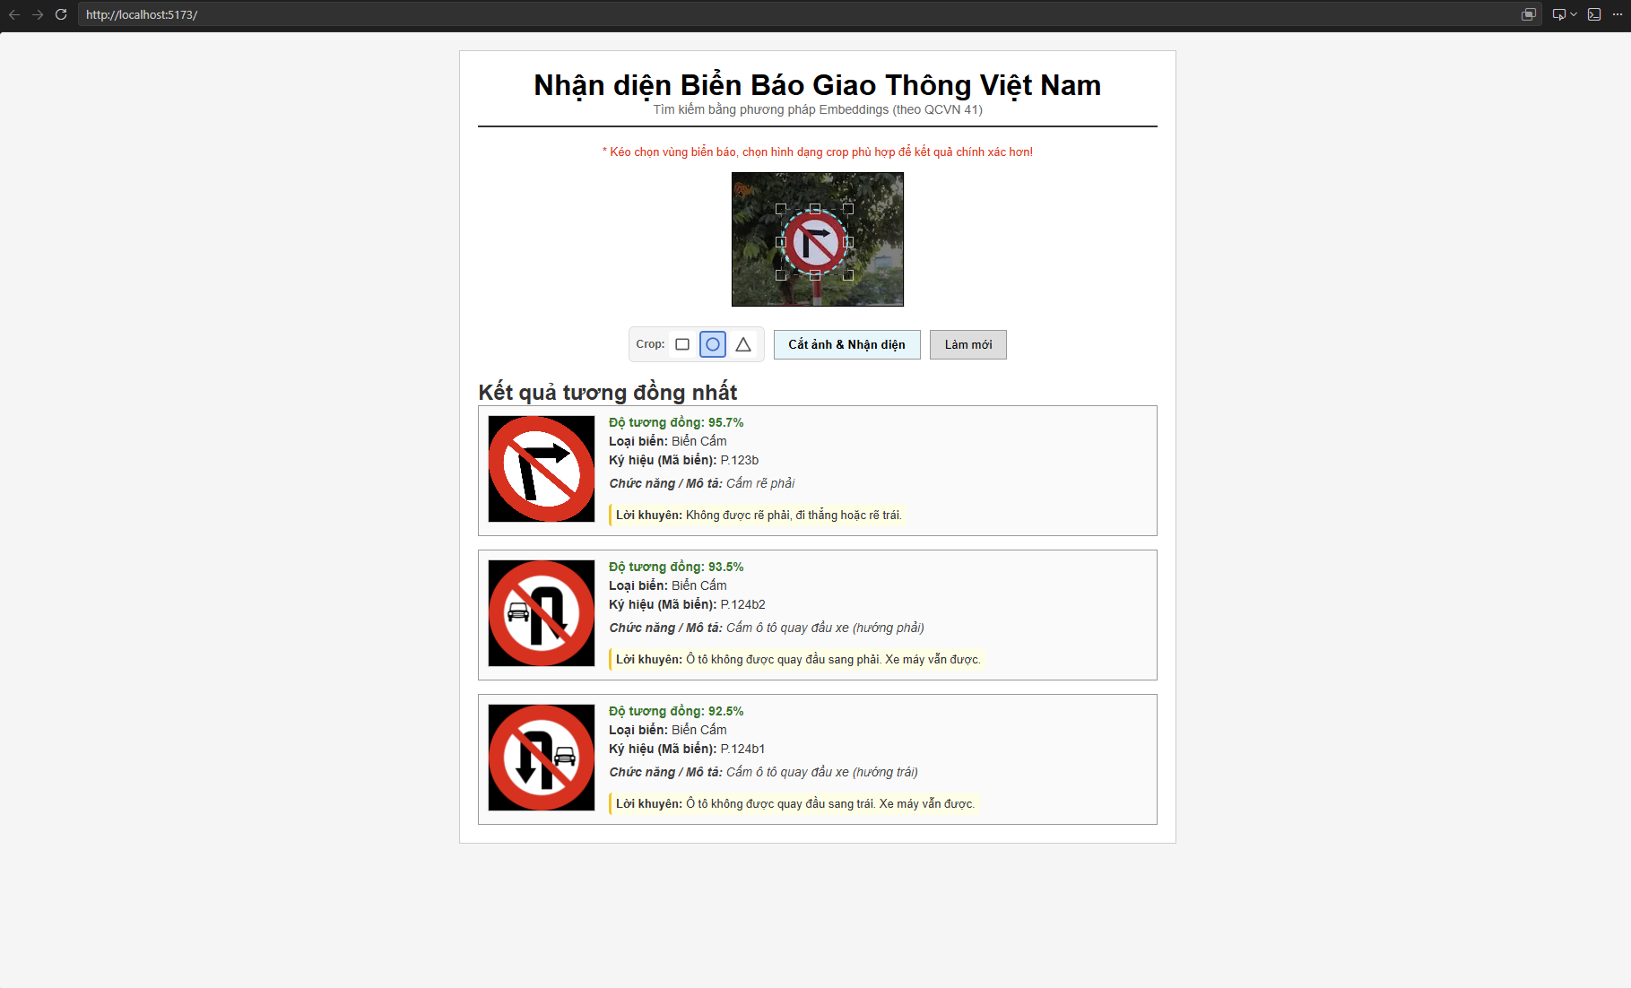
Hình 16: Hiển thị kết quả nhận diện

VIII. Đánh giá kết quả

1. Cách đánh giá
Để đánh giá hiệu quả của hệ thống, nhóm sử dụng tập ảnh test (data test có 342 ảnh) và script evaluate.py. Script này lần lượt gửi từng ảnh trong tập test lên API /search, nhận kết quả trả về từ backend và so sánh label dự đoán với label thật của ảnh. Label thật được xác định dựa trên thư mục chứa ảnh trong tập dữ liệu test.
Trong quá trình đánh giá, nhóm sử dụng ba chỉ số chính là Top-1 accuracy, Top-2 accuracy và Top-3 accuracy. Top-1 accuracy cho biết tỷ lệ ảnh mà kết quả đứng đầu tiên của hệ thống trùng với label thật. Top-2 accuracy cho biết tỷ lệ ảnh mà label đúng xuất hiện trong hai kết quả đầu tiên. Top-3 accuracy cho biết tỷ lệ ảnh mà label đúng xuất hiện trong ba kết quả đầu tiên do hệ thống trả về.
Việc sử dụng đồng thời ba chỉ số này giúp nhóm đánh giá hệ thống ở nhiều mức độ. Top-1 accuracy phản ánh khả năng nhận diện chính xác ngay kết quả đầu tiên, trong khi Top-2 và Top-3 accuracy cho thấy khả năng hệ thống đưa ra kết quả đúng trong nhóm các gợi ý gần nhất.

2. Kết quả đạt được
Trên tập test hiện tại gồm 342 ảnh hợp lệ, hệ thống đạt khoảng 76,0% Top-1 accuracy, 81,6% Top-2 accuracy và 83,3% Top-3 accuracy. Kết quả này cho thấy trong phần lớn trường hợp, hệ thống có thể đưa ra kết quả đúng ngay ở vị trí đầu tiên. Đồng thời, khi xét trong hai hoặc ba kết quả đầu, khả năng tìm thấy đúng mã biển tăng lên, chứng tỏ hệ thống thường đã đưa biển đúng vào nhóm ứng viên gần nhất.
Kết quả trên phù hợp với mục tiêu của đề tài học phần là xây dựng một pipeline nhận diện biển báo giao thông bằng cách kết hợp CLIP Embeddings và FAISS. Hệ thống chưa huấn luyện mô hình phân loại riêng từ đầu, nhưng vẫn đạt được kết quả tương đối tốt nhờ tận dụng khả năng biểu diễn ảnh của mô hình pretrained và cơ chế tìm kiếm vector.
Tuy nhiên, kết quả này vẫn còn khả năng cải thiện. Nếu dữ liệu được mở rộng, làm sạch tốt hơn và có thêm bước fine-tune mô hình trên tập biển báo giao thông Việt Nam, độ chính xác của hệ thống có thể được nâng cao hơn, đặc biệt đối với các biển báo có hình thức gần giống nhau.

3. Nhận xét kết quả
Qua quá trình thử nghiệm, các biển báo có đặc trưng hình dạng và màu sắc rõ ràng thường được nhận diện tốt hơn, chẳng hạn như các biển có viền đỏ, nền xanh hoặc hình dạng đặc trưng. Ngược lại, các biển báo có ký hiệu gần giống nhau hoặc chỉ khác nhau ở hướng trái/phải dễ xảy ra nhầm lẫn hơn.
Các bước xử lý bổ sung như text re-ranking và mirror fix giúp cải thiện một phần kết quả nhận diện. Text re-ranking hỗ trợ hệ thống xét thêm thông tin ngữ nghĩa từ metadata, còn mirror fix giúp giảm nhầm lẫn đối với các biển báo có hướng trái/phải. Tuy vậy, hai bước này vẫn chưa thể loại bỏ hoàn toàn lỗi nhận diện, nhất là trong các trường hợp ảnh đầu vào bị mờ, góc chụp lệch, biển báo bị che khuất hoặc dữ liệu mẫu chưa đủ đa dạng.
Nhìn chung, kết quả đánh giá cho thấy hướng tiếp cận sử dụng CLIP Embeddings kết hợp FAISS có thể đáp ứng được mục tiêu xây dựng hệ thống demo nhận diện biển báo giao thông. Đây là cơ sở để nhóm tiếp tục cải thiện hệ thống trong các hướng phát triển tiếp theo.
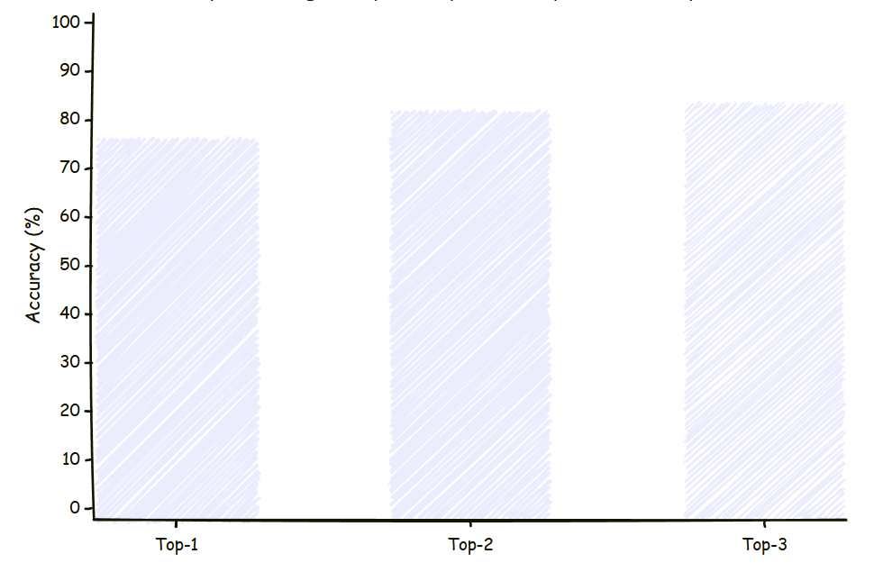
Hình 17: Biểu đồ kết quả đánh giá top-1(76,0%), top-2 (81,6%) top-3 accuracy (83,3%)

IX. Kết luận

Đề tài đã xây dựng được hệ thống nhận diện biển báo giao thông đường bộ ở Việt Nam dựa trên mô hình CLIP Embeddings và thư viện tìm kiếm vector FAISS. Hệ thống đã hoàn thành các thành phần chính gồm chuẩn bị dữ liệu, tạo vector embedding cho ảnh mẫu, xây dựng FAISS index, triển khai backend API và xây dựng giao diện hiển thị kết quả cho người dùng.

Về mặt khoa học dữ liệu, đề tài thể hiện được một quy trình xử lý tương đối đầy đủ, từ thu thập và chuẩn hóa dữ liệu, biểu diễn dữ liệu ảnh dưới dạng vector, tìm kiếm tương đồng, xử lý kết quả đến đánh giá chất lượng hệ thống. Thông qua đề tài, nhóm có cơ hội vận dụng các kiến thức về embedding, vector search, xử lý ảnh và xây dựng API vào một bài toán thực tế.

Kết quả thực nghiệm cho thấy hướng tiếp cận sử dụng mô hình CLIP pretrained kết hợp với FAISS có thể đáp ứng mục tiêu xây dựng hệ thống demo nhận diện biển báo mà không cần huấn luyện mô hình phân loại từ đầu. Hệ thống không chỉ trả về kết quả nhận diện, mà còn cung cấp thêm thông tin giải thích thông qua metadata như mã biển, nhóm biển, ý nghĩa và lời khuyên. Điều này giúp người dùng dễ hiểu hơn về biển báo được nhận diện và cách xử lý phù hợp khi tham gia giao thông.

Mặc dù hệ thống vẫn còn một số hạn chế, đặc biệt trong các trường hợp ảnh đầu vào bị mờ, góc chụp lệch hoặc các biển báo có hình thức gần giống nhau, kết quả đạt được cho thấy đề tài đã hoàn thành mục tiêu đặt ra trong phạm vi học phần. Đây cũng là cơ sở để nhóm tiếp tục cải thiện hệ thống trong các hướng phát triển tiếp theo.

X. Hướng phát triển
Trong thời gian tới, nhóm có thể tiếp tục bổ sung dữ liệu cho các loại biển báo còn thiếu, kiểm tra lại các ảnh lỗi và mở rộng tập test để đánh giá hệ thống khách quan hơn. Đối với bài toán tìm kiếm vector, chất lượng dữ liệu có ảnh hưởng trực tiếp đến kết quả nhận diện. Vì vậy, khi dữ liệu ảnh đầy đủ hơn, ít lỗi hơn và có sự đa dạng về góc chụp, ánh sáng, kích thước biển báo, hệ thống sẽ có cơ sở để trả về kết quả ổn định hơn.
Một hướng phát triển quan trọng khác là fine-tune mô hình trên dữ liệu biển báo giao thông Việt Nam. Mô hình CLIP pretrained có khả năng tổng quát tốt, nhưng chưa được tối ưu riêng cho tập biển báo ở Việt Nam. Việc fine-tune có thể giúp mô hình học rõ hơn các đặc trưng đặc thù của biển báo, từ đó cải thiện độ chính xác trong những trường hợp các biển có hình thức gần giống nhau hoặc chỉ khác nhau ở một số chi tiết nhỏ.
Bên cạnh đó, nhóm có thể tiếp tục tối ưu các trọng số trong bước text re-ranking và mirror fix thông qua một tập validation riêng. Các tham số như 1.8, 0.30 và 0.10 hiện được lựa chọn theo hướng thực nghiệm, nên vẫn có thể điều chỉnh để phù hợp hơn với dữ liệu thực tế. Nếu có quá trình đánh giá và tinh chỉnh rõ ràng hơn, hệ thống có thể giảm được một phần lỗi nhầm lẫn giữa các biển báo tương tự nhau.
Ngoài ra, hệ thống có thể được mở rộng sang nhận diện realtime từ camera hoặc video, thay vì chỉ xử lý ảnh tĩnh do người dùng tải lên. Khi đó, hệ thống cần bổ sung thêm các bước như phát hiện vùng biển báo trong khung hình, theo dõi đối tượng qua nhiều frame và tối ưu tốc độ xử lý để đáp ứng yêu cầu thời gian thực.
Cuối cùng, nhóm có thể phát triển thêm các chức năng hỗ trợ người dùng như thống kê các trường hợp nhận diện sai, hiển thị giải thích trực quan hơn, bổ sung lịch sử tra cứu và đóng gói hệ thống thành một ứng dụng hỗ trợ học luật giao thông. Những hướng phát triển này sẽ giúp hệ thống không chỉ dừng lại ở mức demo học phần, mà có thể tiến gần hơn đến một sản phẩm ứng dụng thực tế.

XI. Tài liệu tham khảo
[1] OpenAI, CLIP – mô hình học biểu diễn ảnh và văn bản từ giám sát ngôn ngữ tự nhiên, 2021.
Link bài báo: https://arxiv.org/abs/2103.00020
Trang giới thiệu: https://openai.com/index/clip/

[2] Meta AI, Faiss documentation – Facebook AI Similarity Search.
Link: https://faiss.ai/index.html
GitHub: https://github.com/facebookresearch/faiss

[3] FastAPI, FastAPI documentation.
Link: https://fastapi.tiangolo.com/

[4] PyTorch, PyTorch documentation.
Link: https://docs.pytorch.org/docs/stable/index.html

[5] Bộ Giao thông vận tải, QCVN 41:2019/BGTVT – Quy chuẩn kỹ thuật quốc gia về báo hiệu đường bộ, ban hành kèm theo Thông tư số 54/2019/TT-BGTVT.
Link PDF: https://cdn.thuvienphapluat.vn/phap-luat/2022-2/CTNN/quy-chuan-ky-thuat-qcvn-41-2019-bgtvt-bao-hieu-duong-bo.pdf

[6] Bộ Giao thông vận tải, QCVN 41:2024/BGTVT – Quy chuẩn kỹ thuật quốc gia về báo hiệu đường bộ, ban hành kèm theo Thông tư số 51/2024/TT-BGTVT.
Link PDF: https://datafiles.chinhphu.vn/cpp/files/vbpq/2024/11/51-bgtvt-kem.pdf

[7] Source code của nhóm: https://github.com/DinhVen/GTVN

